ワーク「これであなたもひとり立ち」＋パワーポイントを使った授業指導例
ワーク６ 「ひとり暮らしの部屋探し」
＊契約の観点から住みたい部屋を探し、経費を試算する＊
＊各スライドにはアニメーションが付いています。授業前にゆっくり動きを確認してからお使い下さい＊

ファイル名 ワーク６

ワーク６

パワーポイント画面 |  | 教師の支援と生徒の活動 | パワーポイント画面 |  | 教師の支援と生徒の活動
スライド ① |  | ・学習に入る前に住宅情報誌などを用意しておく。  ・「ワーク6.pptx」を開く。  ・主に賃貸住宅の契約について学習する。  ・対話し、楽しみながら学習が進められるよう支援する。 | スライド ⑥ | 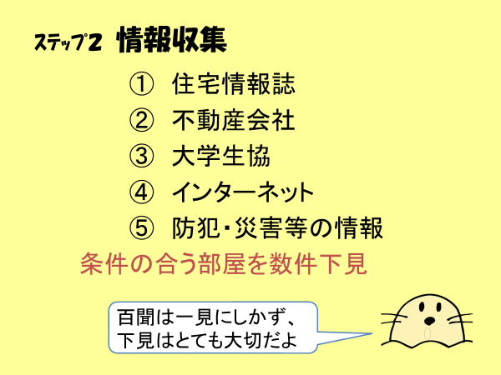 | ステップ２  ・情報収集にはいろいろな選択肢があることを知る。  ・住宅情報誌等から住みたい間取りの物件情報を探し、切り抜いてワーク７の貼付欄に貼付する。  ・実際には部屋の下見が重要であることを強調する。
スライド ② | 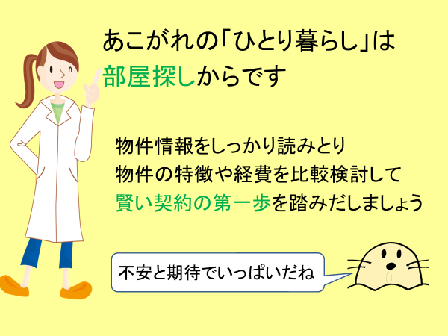 | ・住宅情報誌などから、自分の住みたい場所や間取りを選択する。  ・ひとり暮らし向けの間取りの特徴を知る。  ・グループワークなどを取り入れるとよい。 | スライド ⑦ | 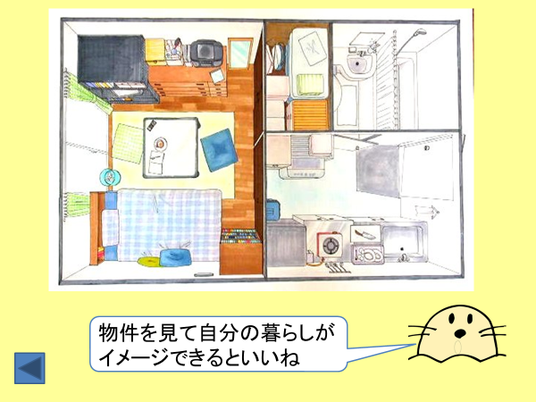 | ・住宅情報誌だけで学習を進める場合は、ひとり暮らしのイメージを持つことが大切であることを知らせる。  ・リンクボタンでスライド3に戻り、流れを確認する。
スライド ③ | 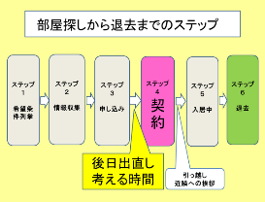  ＊各プレートをクリックすると説明スライドに飛べます。 | ・部屋探しから退去までのステップを示し、ポイントを確認しながら説明する。  ・契約は慎重に考え、退去までを見通して契約をすることの必要性を理解させる。 | スライド ⑧ | 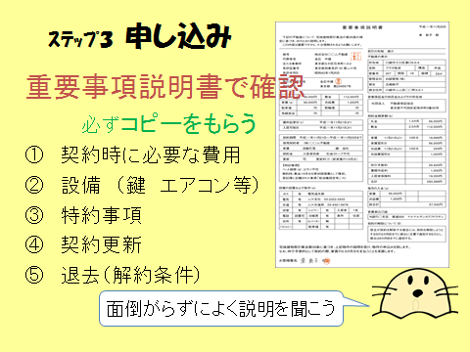 | ステップ３  ・契約から退去までを考え、申し込みの時点から「重要事項説明書」で確認することの大切さを知らせる。  ・「重要事項説明書」のコピーを貰い、項目の確認をする。
スライド ④ | 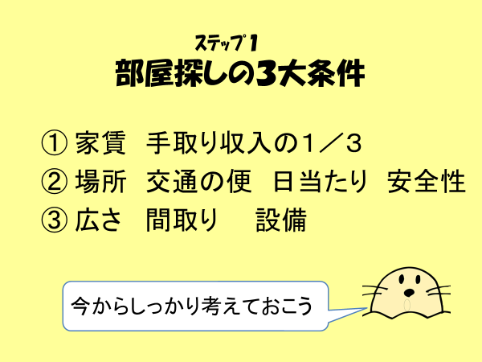 | ステップ１  ・自分の希望に合った住居はどんなものか考える。  ・家賃についてはワーク５の学習と関連して決定させてもよい。 | スライド ⑨ | 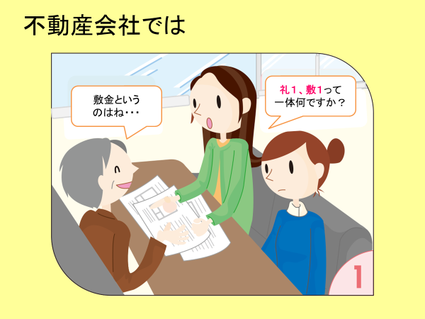 | ・敷金、礼金、仲介手数料などの一般的な用語を学習する。  （ワーク６その３用語解説  参照）
スライド ⑤ | 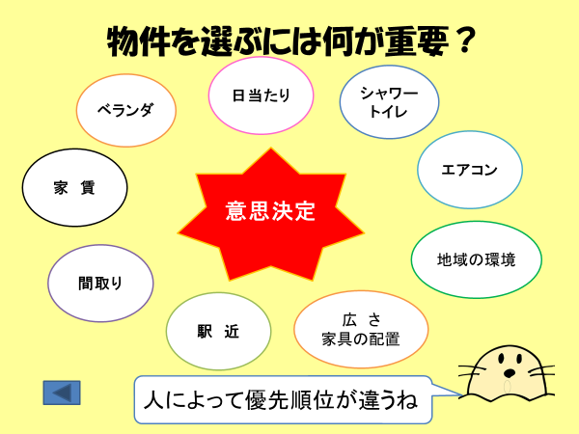 | ・物件選択にあたって必要な項目を示しながら、意思決定させる。  ・何に価値をおいて選択したかを確認する。  ・リンクボタンでスライド3に戻り、流れを確認する。 | スライド⑩ | 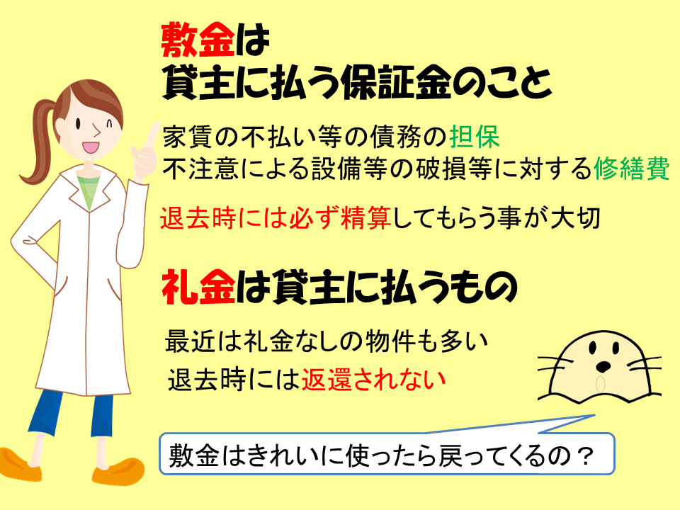 | ・契約更新や退去時にトラブルにならないよう、契約用語の意味を理解する。
スライド ⑪ | 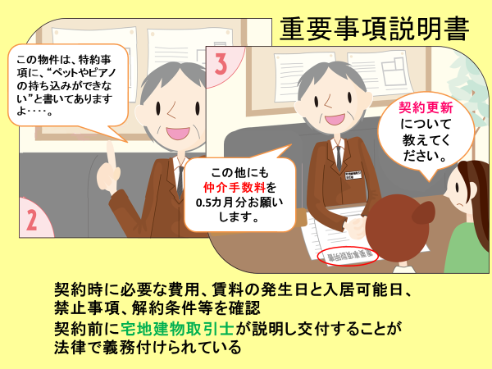 | ・宅地建物取引業法で宅地建物取引士が「重要事項説明書をもとに、読み上げて説明する」ことが義務づけられていることを知らせる。  ・面倒がらずに重要事項説明をしっかり聴いて理解することの大切さを知る。 | スライド ⑯ | 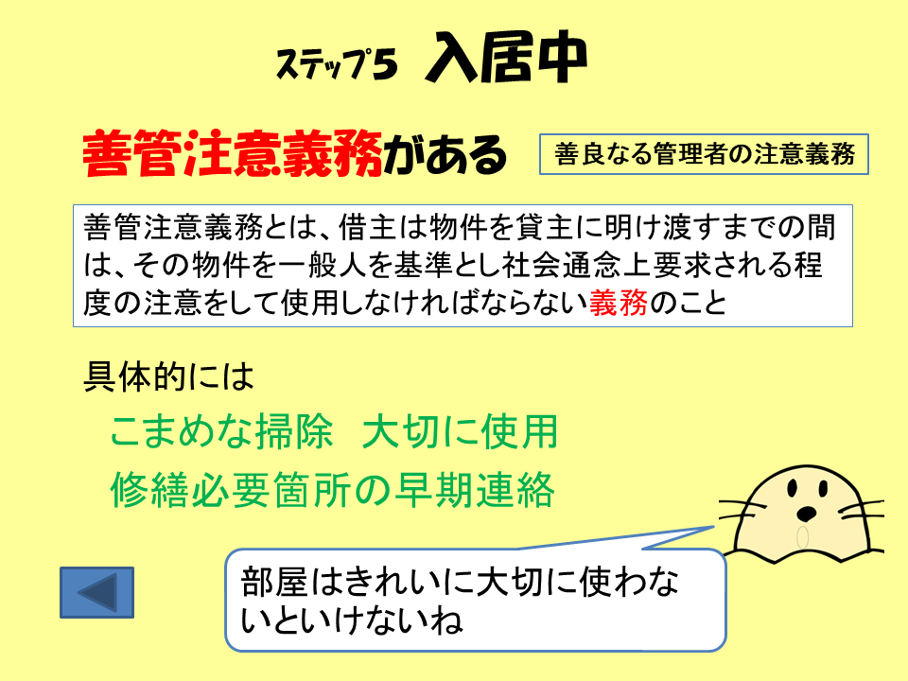 | ステップ５  ・入居中の「善管注意義務」について、その具体的な内容を理解する。  ・スライド３に戻り、退去まで視野に入れ、契約を守る暮らし方が大切なことを知らせる。
スライド ⑫ | 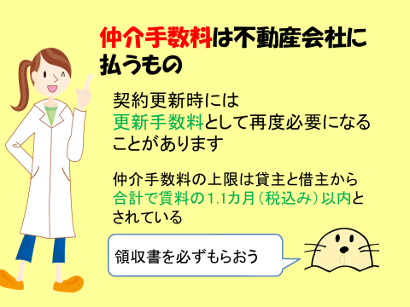 | ・請求される仲介手数料の金額やその意味を知る。 | スライド ⑰ | 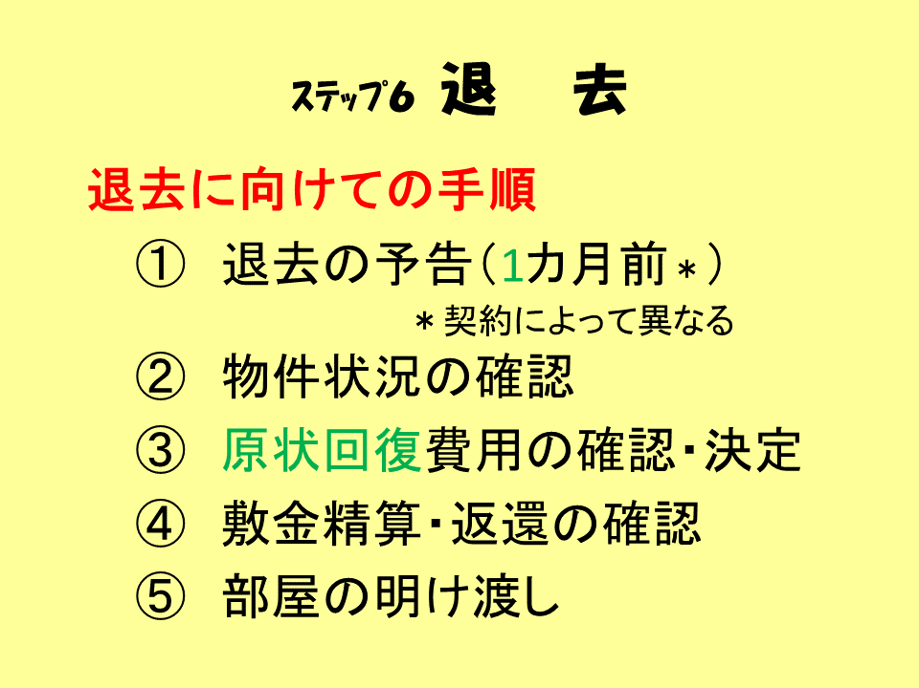 | ステップ６  ・退去に向けての手順や義務を理解する。
スライド ⑬ | 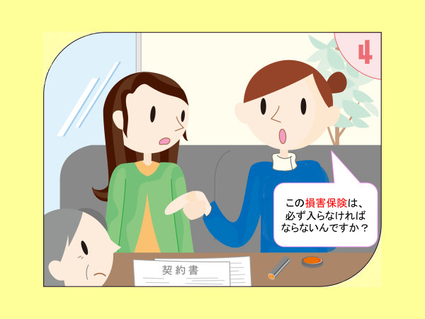 | ・契約時や契約更新時に支払う損害保険の中身について理解する。  ・リンクボタンでスライド３に戻り、契約までには十分考える時間をとる重要性を確認する。 | スライド⑱ | 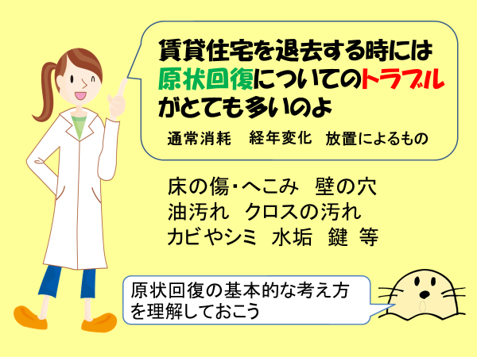 | ・トラブル事例を用意しておくとよい。  ・どんなことでトラブルになりそうか考えさせる。  ・退去時のトラブル対処のために基本的な考え方を知っておくことの重要性を理解する。
スライド ⑭ | 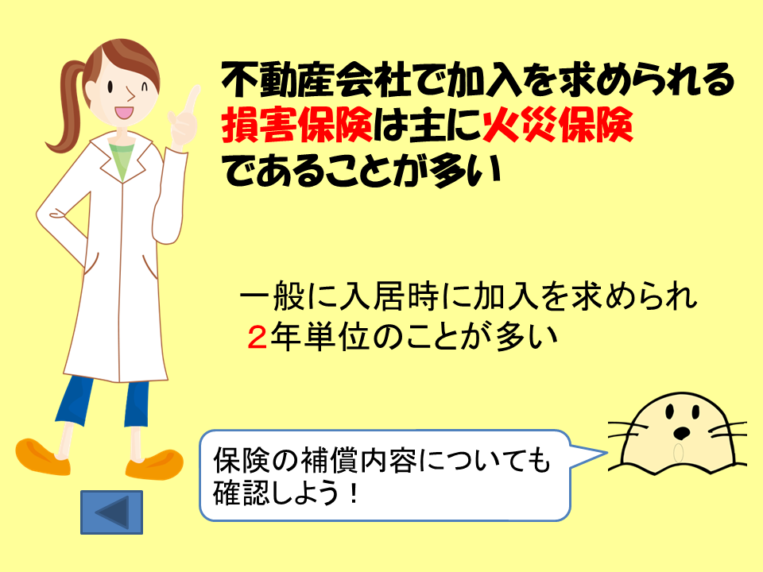 |  | スライド ⑲ | 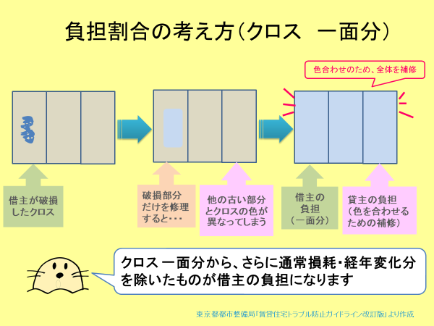 | ・退去時の原状回復について負担割合の考え方の事例を紹介する。
スライド ⑮ | 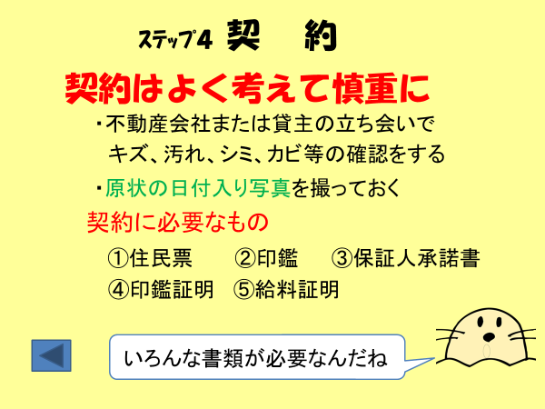 | ステップ４  ・不動産屋や家主の立ち会いの下で物件を確認する。原状の日付入り写真を撮っておくことで、後のトラブルが少なくなることを理解する。  ・住居契約はいろいろな書類がいるので、そのための事前準備が必要なことを知らせる。  ・スライド３に戻り、次のステップを確認する。 | スライド ⑳ | 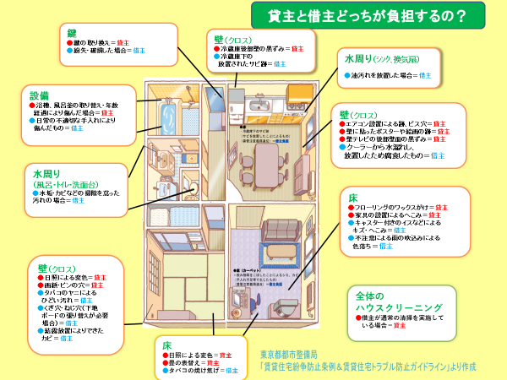 | ・東京都では「賃貸住宅紛争防止条例」が制定されていることを知らせる。  ・東京都の「賃貸住宅トラブル防止ガイドライン」による一般的な貸主・借主の負担区分を説明する。
スライド ㉑ | 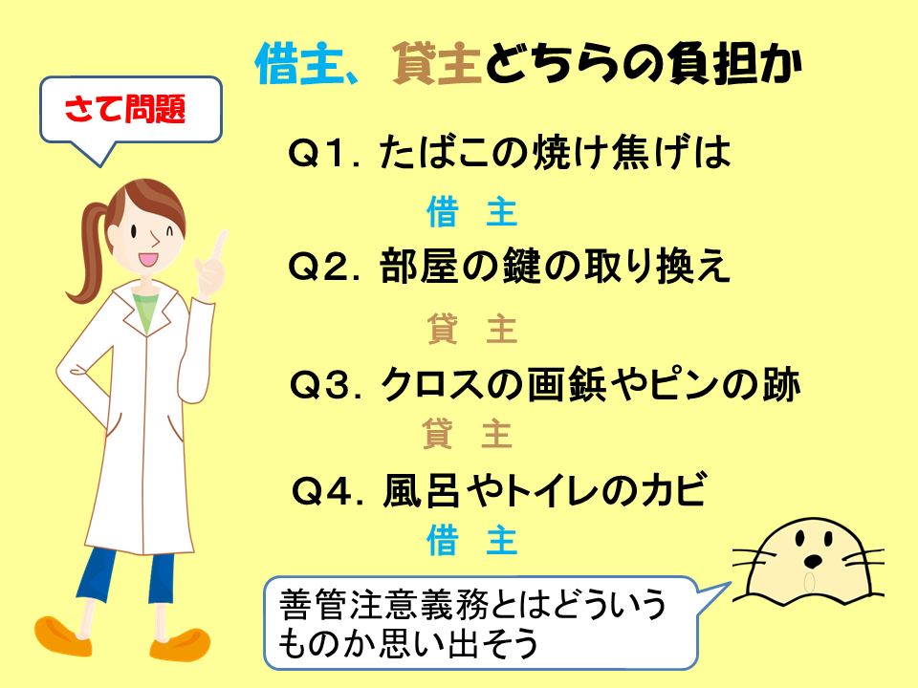 | ・簡単なクイズで確認する。  ・入居中の暮らし方の注意を喚起する。 | スライド ㉖ | 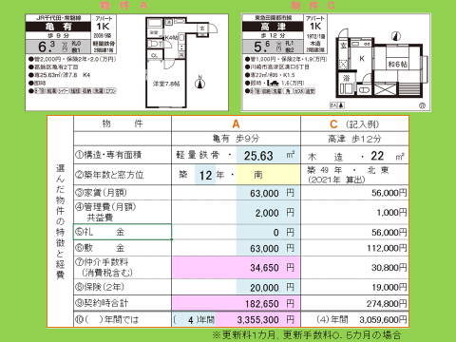 | ・「物件Ａ」の経費計算結果を示しワークに書き込むよう指示する。
スライド ㉒ | 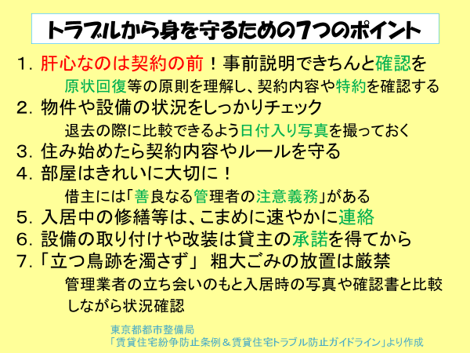 | ・賃貸住宅の契約トラブルを防ぐための注意点をまとめる。 | スライド ㉗ | 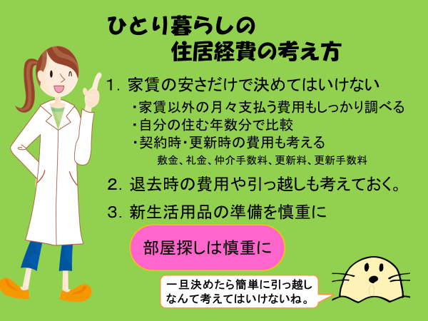 | ・ひとり暮らしの住居経費を考えるポイントを確認する。
スライド ㉓ | 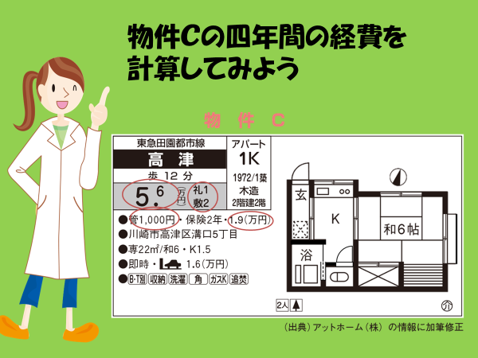 | ・ワーク６の「物件Ｃ」を例に説明し、住宅情報誌や広告などからの正しい賃貸住宅の経費の読み取りができるようにする。 | スライド ㉘ |  | ・おしまい。
スライド ㉔ | 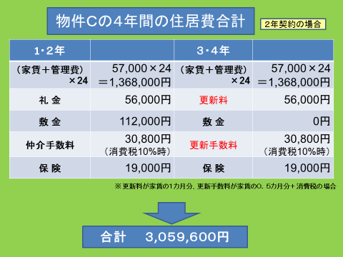 | ・「物件Ｃ」の４年間の経費の計算根拠を説明する。  ・契約期間は一般的には２年であり、契約を更新するとあらたにかかる費用があることを知る。
スライド ㉕ | 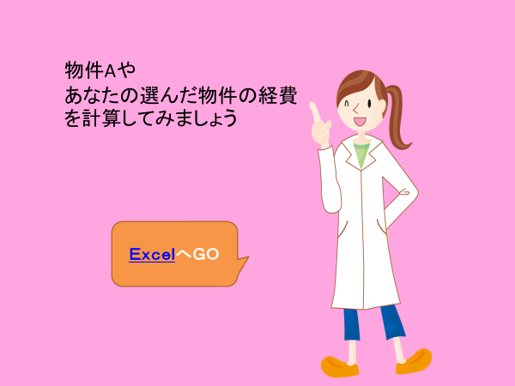 | ・リンクしているエクセル教材で、「物件Ａ」の経費計算を演習する。  ・自分の選んだ「物件Ｂ」の計算を行う。  ・自分の選んだ「物件Ｂ」については、ワーク６・ワーク３にその経費を記入する。

